自転車紹介及び体重・年齢制限など
※全車共通条件・・・サドルにまたがって、両足がしっかり地面につくこと
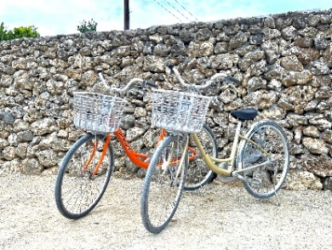 | 普通自転車  体重制限：100kg以下（子乗せ台利用時 2人で100kg以下）
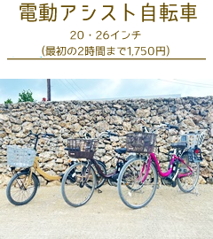 | 電動アシスト自転車  体重制限：100kg以下（子乗せ台利用時 2人で100kg以下）  年齢制限：運転者18歳以上
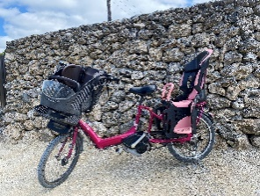 | 電動アシスト自転車（前後乗せ供台付き）  体重制限：100kg以下（子乗せ台利用時 3人で100kg以下）  年齢制限：運転者18歳以上
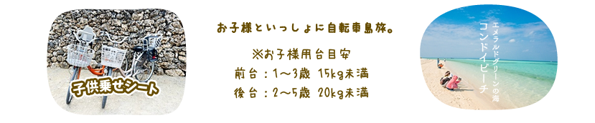 | 子乗せ台  ※運転者は18歳以上  （子乗せ台利用時 2人で100kg以下）  ※抱っこ・おんぶでの乗車禁止  年齢制限：1歳～未就学児  前台体重制限：15kg以下  後台体重制限：20kg以下
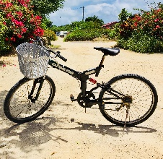 | 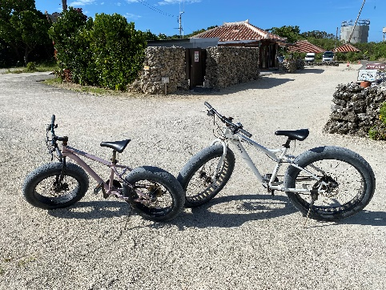  マウンテンバイク/ファットバイク  体重制限：100kg以下  泥除けがありません  チェーン外れ防止の為、段差は減速してください
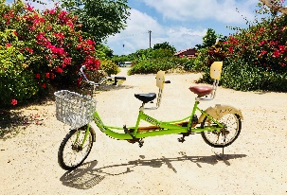 | 2人乗り自転車  体重制限2人で150kg以下（100kg以上ある方は不可）  年齢制限：運転者18歳以上  ※後部席は足が地面に届かなくても、姿勢が保てればご乗車可能です
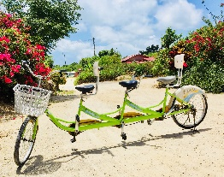 | 3人乗り自転車  体重制限3人で200kg以下（100kg以上ある方は不可）  年齢制限：運転者18歳以上 ※地面に足が届かない方が一緒に乗る場合は中央席に、最後尾席は地面に足が届く中学生以上にしてください
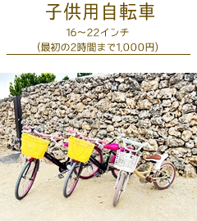 | 子供用普通自転車（16～22インチ）  補助輪付はございません。  ※体重に関わらず大人（18歳以上）の使用不可

